Preguntas Objetivo 1

Pregunta 1
Given the code fragment:
3. public static void main(String [] args){
4. int ivar=100;
5. float fvar=23.4f;
6. double dvar=20;
7. ivar=fvar;
8. fvar=ivar;
9. dvar=fvar;
10. fvar=dvar;
11. dvar=ivar;
12. ivar=dvar;
13. }
Which three lines fails to compile?
A. Line 7
B. Line 8
C. Line 9
D. Line 10
E. Line 11
F. Line 12

7,10,12

Pregunta 2
Which of the following compiles with no errors? (choose 4)
A. int a = 2.7;
B. byte n=(byte) 4546.9;
C. int c=0b110_100;
E. double t =_6.4;
F. float g = 23; // si es un literal entero, sí puede hacerse. Si fuera 23.0 necesitaría la f
G. short k =(short)45L;
H. boolean n =(boolean)1;
I. char vv=300000;

b, c, f, g

Pregunta 3
Given:
System.out.println("6+3="+2+7);
System.out.println("6+3="+(2+7));

What is the result?
A. 6+3=27
6+3=27
B. 6+3=2+7
6+3=9
C. 9=9
9=9
D. 6+3=27
6+3=9
D (Al ser un operador String, concatena)

Pregunta 4
Given the following:
1. public class Test {
2. static int i;
3. public static void main (String []args) {
4. int a = 2, b = i+1;
5. if ((a++>++b) && (++a>5)) {
6. a +=b;
7. }
8. }
9. }
What is the final value of a?
A. 1
B. 2
C. 3
D. 4
E. 5
C 3, porque sí lo ejecuta el incremento después.

Pregunta 5
What will the following lines of code print?
System.out.print(1 + 5 < 3 + 7);
System.out.print( (2 + 2) >= 2 + 3);
- They will not compile.
- 1false10 false
- truefalse
- falsefalse
C

Pregunta 6
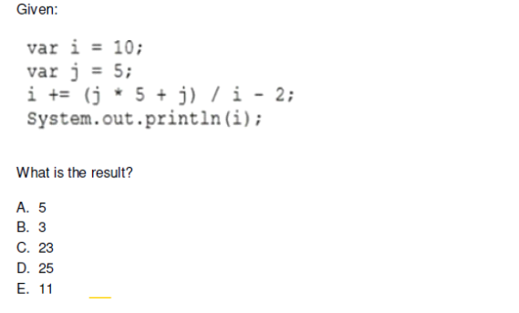

E

Pregunta 7
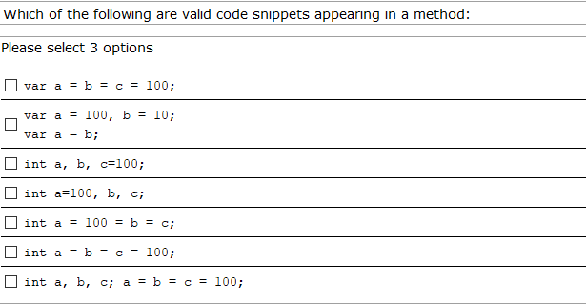
3,4, 7

Pregunta 8
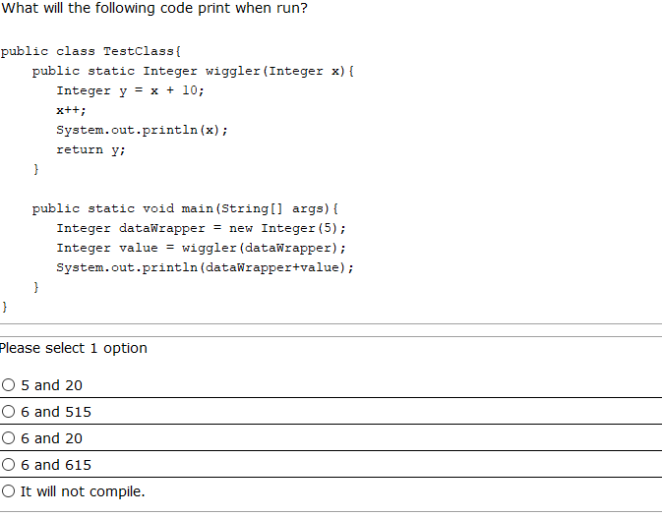

Pregunta 9
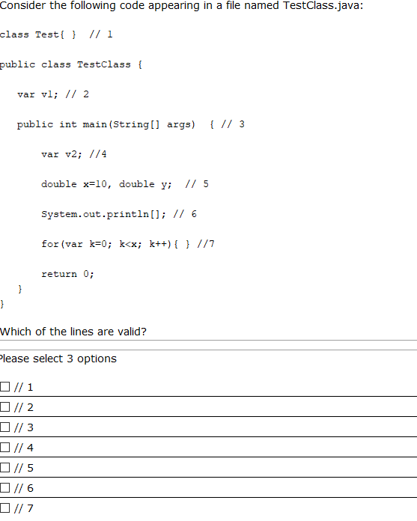
1,3,7

Pregunta 10
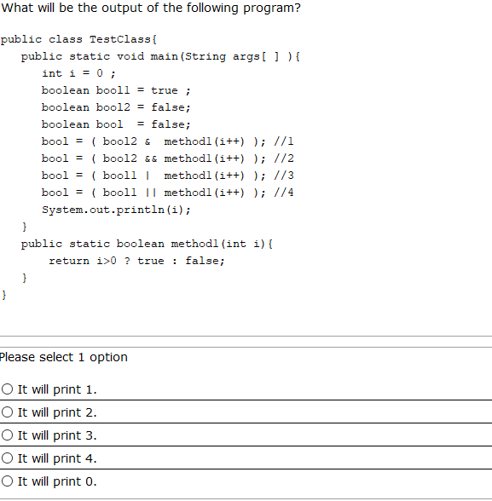
2, solo se llama al método 2 veces, por los cortocircuitos.

Pregunta 11
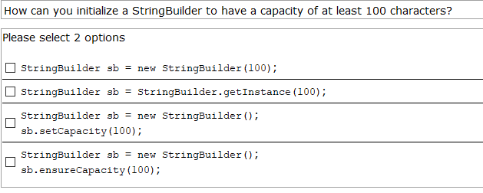
1 y 4, ensureCapacity() es el método correcto.

Pregunta 12
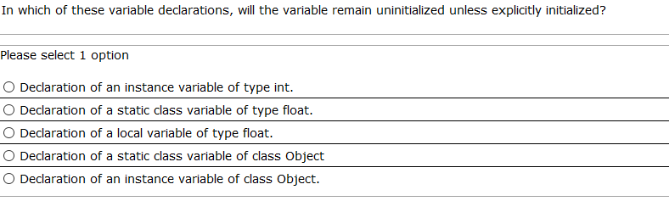
3, al ser local. No se inicializa implícitamente.
Las variables de instancia(ej : int a;) o las variables de clase (ej : static char a), ambas se inicializan implícitamente.

Pregunta 13
Indica cual de las siguientes declaraciones de parámetros en expresiones lambda son incorrectas (elige 2):
- var c->...
- (var a, b)->
- (@NotNull var b)->
- (var x, var y)->

Pregunta 14

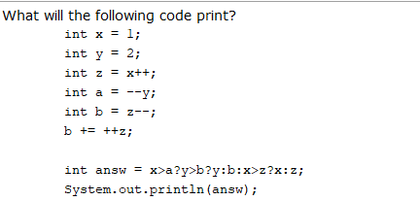
- 0
- 1
- 2
- -1
- -2
- -3

Pregunta 15
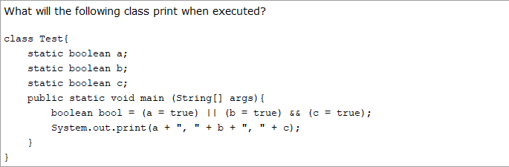
- true, false, true
- true, true, false
- true, false, false
- true, true, true

Pregunta 16
Given the code fragment:
StringBuilder sb1=new StringBuilder("hello");
String str1=sb1.toString();
//insert code here
System.out.println(str1==str2);

Which code fragment, when inserted at "insert code here", enables the code to print true?

A.String str2 = str1;
B.String str2 = new String (str1);
C.String str2 = sb1. toString ();
D.String str2 = "hello";

A, porque apuntan al mismo objeto y la comparación es true.

* lo del pool.

Pregunta 17

Given:
String cad1="This is text";
String cad2="""
This is text""";
String cad3="""
This is text
""";
System.out.print(cad1.equals(cad2)+"-");
System.out.print(cad1.equals(cad3)+"-");
System.out.print(cad2.equals(cad3)+"-");
System.out.print(cad1.length()==cad2.length());

What is the result?
A.false-false-false-false
B.true-false-false-false
C.true-true-false-false
D.true-false-false-true
E.false-true-true-true

